Министерство образования Республики Беларусь
Учреждение образования «Белорусский государственный университет
информатики и радиоэлектроники»
Обособленное подразделение «Институт информационных технологий БГУИР»
Факультет повышения квалификации и переподготовки
Кафедра микропроцессорных систем и сетей

ОТЧЕТ
По практическому занятию №2
по дисциплине
«Управление проектами»
на тему «Построение WBS и графика Ганта»

Слушатель гр.60121 К.А. Хаджинова

Руководитель И.В.Кашникова

МИНСК
2026
1 ЦЕЛЬ РАБОТЫ
Освоение методов календарно-сетевого планирования: построение иерархической структуры работ (WBS), оценка длительностей методом PERT, определение взаимосвязей, расчёт сроков методом критического пути (CPM) и построение диаграммы Ганта в Excel-планировщике на примере программного проекта NotaCode.
2 ХОД РАБОТЫ
2.1 Теоретические сведения
WBS — иерархическая декомпозиция проекта на этапы и пакеты работ; работы вне WBS не являются работами проекта. Длительность по PERT: T = (O + 4M + P) / 6, где O, M, P — оптимистичная, наиболее вероятная и пессимистичная оценки. Прямой проход: ES = max(EF предшественников), EF = ES + D. Обратный проход: LF = min(LS последователей), LS = LF – D. Резерв TS = LS – ES; работы с TS = 0 образуют критический путь.
2.2 Объект планирования
Проект NotaCode — веб-IDE класса «diagram as code» для формальных нотаций (UML, ERD, IDEF0, IDEF1X, IDEF3, DFD). Цель планирования — MVP (концепция ПЗ1, SMART-цель до 13.12.2026). Старт — 21.09.2026, исполнитель — один, процесс Scrumban с недельными спринтами. Единица планировщика — неделя (0,25 мес.).
Состав работ приведён в таблице 1.
Таблица 1 – Этапы и работы проекта NotaCode
Этап WBS | Код | Работа
1.0 Анализ и проектирование | 1.0 | Анализ и формализация требований (SRS: FR, NFR, UC)
1.0 Анализ и проектирование | 2.0 | Архитектура (C4, ADR) и каталог нотаций волны 1
1.0 Анализ и проектирование | 3.0 | Мудборды и макеты интерфейса IDE
2.0 Фундамент разработки | 4.0 | Монорепозиторий, CI, Docker Compose, walking skeleton
3.0 Серверная часть | 5.0 | Грамматика DSL и парсер Lark с диагностикой
3.0 Серверная часть | 6.0 | Профили и валидация нотаций волны 1
3.0 Серверная часть | 7.0 | Gateway: CRUD проектов, аутентификация JWT
3.0 Серверная часть | 8.0 | Workspace: коммиты и история версий
4.0 Клиентская часть | 9.0 | Оболочка IDE и интеграция Monaco
4.0 Клиентская часть | 10.0 | SVG-холст, раскладка elkjs, кросс-подсветка
4.0 Клиентская часть | 11.0 | Сохранение и экспорт SVG/PNG
5.0 Интеграции | 12.0 | AI-ассистент: заглушка и адаптер LLM
6.0 Тестирование и сдача | 13.0 | E2E-тестирование, Lighthouse, аудит безопасности
6.0 Тестирование и сдача | 14.0 | Развёртывание демо-стенда, пояснительная записка

2.3 Иерархическая структура работ
Уровень 0 — проект, уровень 1 — 6 этапов по жизненному циклу, уровень 2 — 14 работ с кодами 1.0–14.0 (рисунок 1).
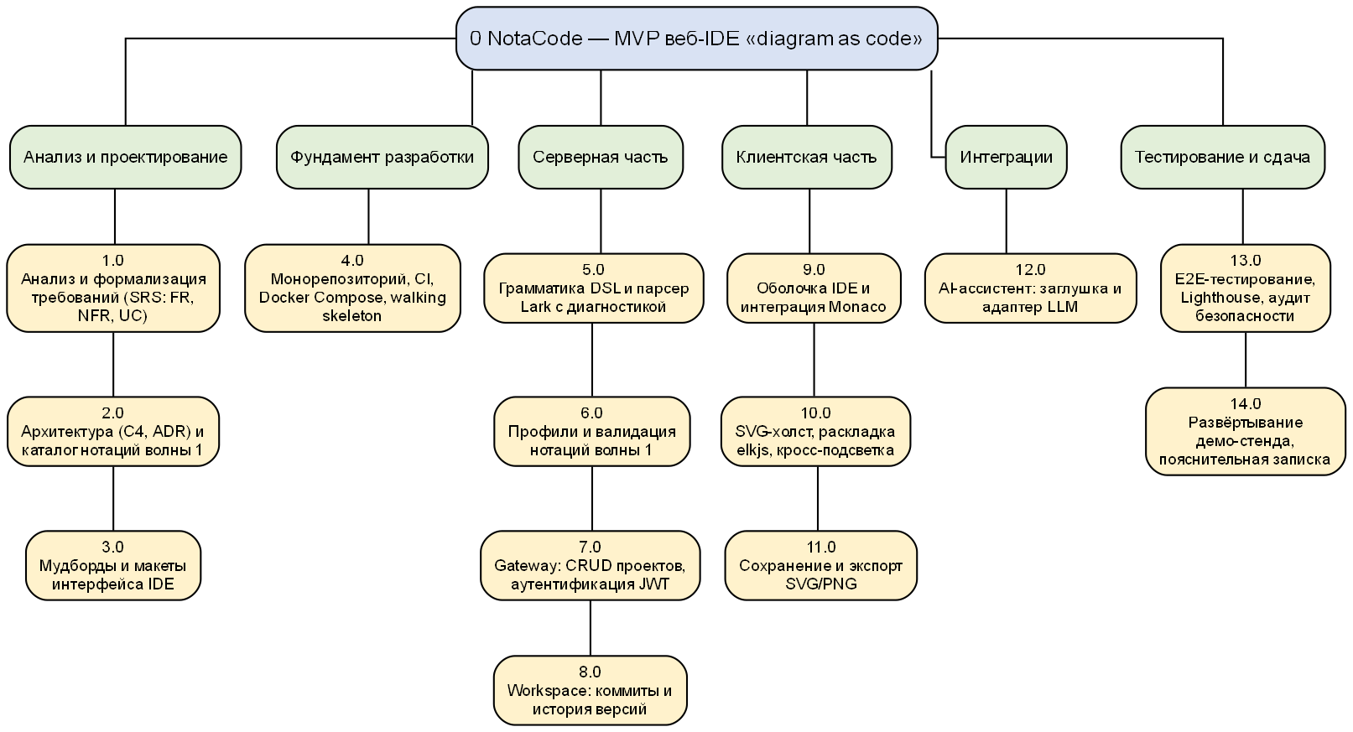
Рисунок 1 – Иерархическая структура работ проекта NotaCode
2.4 Оценка длительностей по PERT
Оценки O, M, P даны экспертно в месяцах; результат переведён в недели (× 4). Расчёт — в таблице 2.
Таблица 2 – Оценка длительностей методом PERT
Код | Работа | O | M | P | T, мес. | D, нед.
1.0 | Требования (SRS) | 0,15 | 0,25 | 0,35 | 0,25 | 1
2.0 | Архитектура и каталог нотаций | 0,15 | 0,25 | 0,35 | 0,25 | 1
3.0 | Макеты интерфейса IDE | 0,15 | 0,25 | 0,35 | 0,25 | 1
4.0 | Фундамент: CI, Compose, skeleton | 0,15 | 0,25 | 0,35 | 0,25 | 1
5.0 | Грамматика DSL и парсер | 0,5 | 0,75 | 1 | 0,75 | 3
6.0 | Валидация нотаций | 0,25 | 0,5 | 0,75 | 0,5 | 2
7.0 | Gateway: CRUD, JWT | 0,25 | 0,5 | 0,75 | 0,5 | 2
8.0 | Workspace: история версий | 0,15 | 0,25 | 0,35 | 0,25 | 1
9.0 | Оболочка IDE и Monaco | 0,25 | 0,5 | 0,75 | 0,5 | 2
10.0 | SVG-холст и кросс-подсветка | 0,25 | 0,5 | 0,75 | 0,5 | 2
11.0 | Сохранение и экспорт | 0,15 | 0,25 | 0,35 | 0,25 | 1
12.0 | AI-ассистент (заглушка) | 0,15 | 0,25 | 0,35 | 0,25 | 1
13.0 | E2E, Lighthouse, аудит | 0,15 | 0,25 | 0,35 | 0,25 | 1
14.0 | Демо-стенд и записка | 0,15 | 0,25 | 0,35 | 0,25 | 1

2.5 Взаимосвязи работ
Все зависимости — «финиш – старт». Предшественники и последователи — в таблице 3.
Таблица 3 – Взаимосвязи работ
Код | Работа | Непосредственные предшественники | Последователи | Обоснование
1.0 | Требования (SRS) | — | 2.0, 3.0 | Формализация FR, NFR, UC; эксперт + PERT
2.0 | Архитектура и каталог нотаций | 1.0 | 4.0 | C4, ADR, каталог нотаций волны 1
3.0 | Макеты интерфейса IDE | 1.0 | 9.0 | Мудборды VS Code / draw.io, макеты
4.0 | Фундамент: CI, Compose, skeleton | 2.0 | 5.0, 7.0, 9.0 | Монорепо, линтеры, покрытие, walking skeleton
5.0 | Грамматика DSL и парсер | 4.0 | 6.0, 10.0 | Lark, диагностика с номером строки
6.0 | Валидация нотаций | 5.0 | 13.0 | Профили UML, ERD, IDEF0/1X/3, DFD
7.0 | Gateway: CRUD, JWT | 4.0 | 8.0, 12.0 | Express, Sequelize, refresh-токены
8.0 | Workspace: история версий | 7.0 | 11.0 | Коммиты, SHA-256-блобы, diff
9.0 | Оболочка IDE и Monaco | 3.0, 4.0 | 10.0 | Панели, темы, подсветка, маркеры
10.0 | SVG-холст и кросс-подсветка | 5.0, 9.0 | 11.0 | elkjs, pan/zoom, элемент ↔ строки
11.0 | Сохранение и экспорт | 8.0, 10.0 | 13.0 | Устройство, БД, SVG/PNG
12.0 | AI-ассистент (заглушка) | 7.0 | 13.0 | Адаптер LLM, 4 режима
13.0 | E2E, Lighthouse, аудит | 6.0, 11.0, 12.0 | 14.0 | Сквозные сценарии, ≥ 90, OWASP
14.0 | Демо-стенд и записка | 13.0 | — | Развёртывание, пояснительная записка

Операции слияния: 9.0 (3.0, 4.0), 10.0 (5.0, 9.0), 11.0 (8.0, 10.0), 13.0 (6.0, 11.0, 12.0). Дробящиеся операции: 1.0, 4.0, 5.0, 7.0. Параллельные ветви: сервер (5.0–8.0) и клиент (9.0–11.0).
2.6 Расчёт методом критического пути
Результаты прямого и обратного проходов (в неделях, отсчёт с ES = 1) — в таблице 4.
Таблица 4 – Параметры сетевого графика
Код | Работа | D | ES | EF | LS | LF | TS | Крит. | Даты
1.0 | Требования (SRS) | 1 | 1 | 2 | 1 | 2 | 0 | ДА | 21.09–27.09
2.0 | Архитектура и каталог нотаций | 1 | 2 | 3 | 2 | 3 | 0 | ДА | 28.09–04.10
3.0 | Макеты интерфейса IDE | 1 | 2 | 3 | 4 | 5 | 2 | НЕТ | 28.09–04.10
4.0 | Фундамент: CI, Compose, skeleton | 1 | 3 | 4 | 3 | 4 | 0 | ДА | 05.10–11.10
5.0 | Грамматика DSL и парсер | 3 | 4 | 7 | 4 | 7 | 0 | ДА | 12.10–01.11
6.0 | Валидация нотаций | 2 | 7 | 9 | 8 | 10 | 1 | НЕТ | 02.11–15.11
7.0 | Gateway: CRUD, JWT | 2 | 4 | 6 | 6 | 8 | 2 | НЕТ | 12.10–25.10
8.0 | Workspace: история версий | 1 | 6 | 7 | 8 | 9 | 2 | НЕТ | 26.10–01.11
9.0 | Оболочка IDE и Monaco | 2 | 4 | 6 | 5 | 7 | 1 | НЕТ | 12.10–25.10
10.0 | SVG-холст и кросс-подсветка | 2 | 7 | 9 | 7 | 9 | 0 | ДА | 02.11–15.11
11.0 | Сохранение и экспорт | 1 | 9 | 10 | 9 | 10 | 0 | ДА | 16.11–22.11
12.0 | AI-ассистент (заглушка) | 1 | 6 | 7 | 9 | 10 | 3 | НЕТ | 26.10–01.11
13.0 | E2E, Lighthouse, аудит | 1 | 10 | 11 | 10 | 11 | 0 | ДА | 23.11–29.11
14.0 | Демо-стенд и записка | 1 | 11 | 12 | 11 | 12 | 0 | ДА | 30.11–06.12

Критический путь: 1.0 → 2.0 → 4.0 → 5.0 → 10.0 → 11.0 → 13.0 → 14.0. Длительность проекта: 11 недель = 2,75 мес. (21.09.2026–06.12.2026). Резерв до SMART-срока MVP 13.12.2026 — 1 неделя, до защиты 18.12.2026 — спринт S12. Наибольший резерв у работы 12.0 (AI-ассистент) — 3 нед.
Сетевой график (метод предшествования) приведён на рисунке 2.
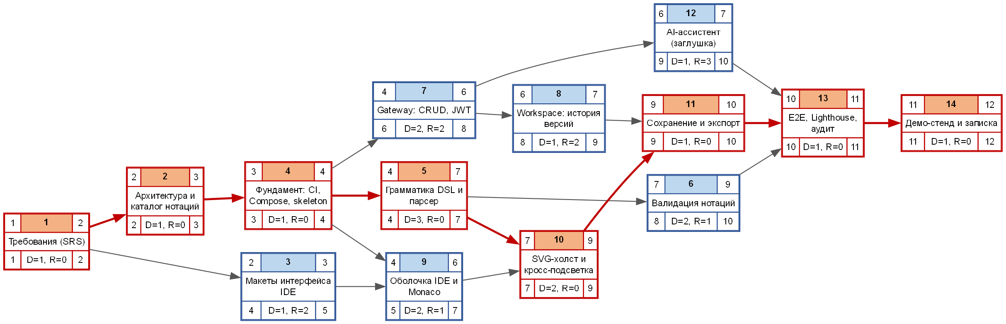
Рисунок 2 – Сетевой график NotaCode (сверху ES, №, EF; снизу LS, D и резерв, LF); критический путь — красным
2.7 Excel-планировщик и диаграмма Ганта
Работы внесены в строки 8–21 листа «ТАБЛИЦА ДАННЫХ»: F (ES) = MAX(H предшественников), H (EF) = F + G, J (LF) = MIN(I последователей), I (LS) = J – G, K (TS) = I – F, L = IF(K=0;"ДА";"НЕТ "). Лист «Планировщик проекта» строит полосы условным форматированием; рассматриваемый период — 12 недель (рисунок 3).
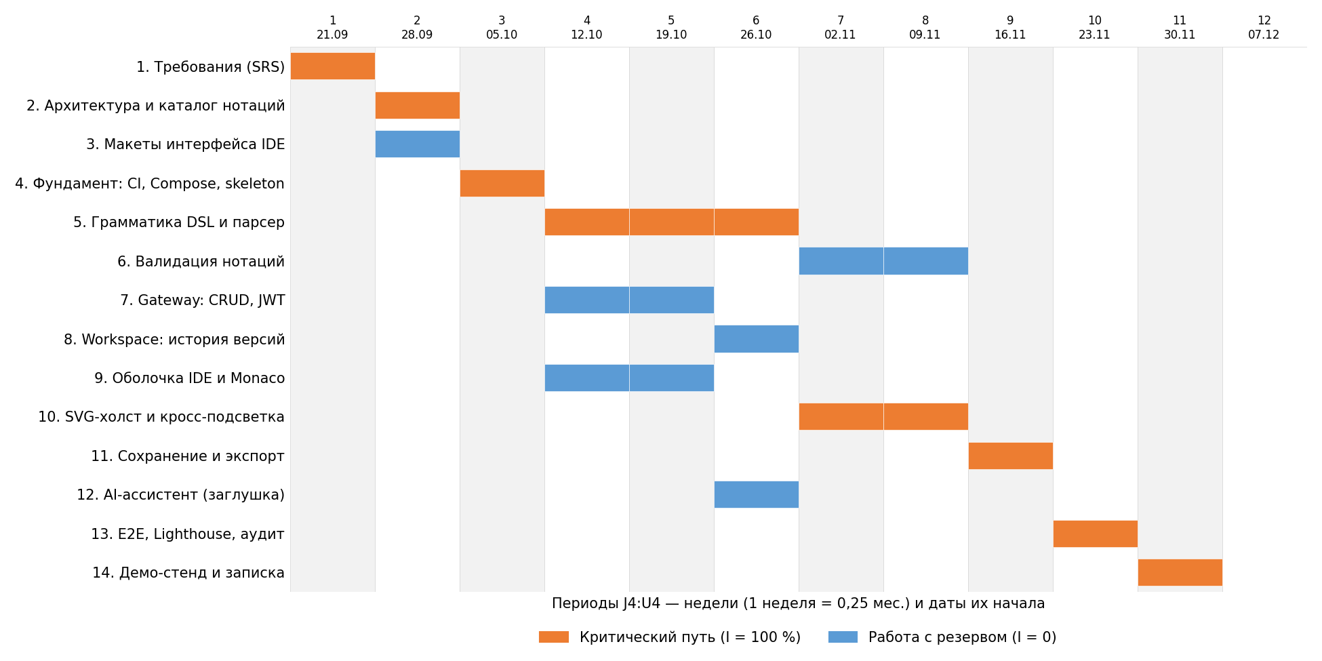
Рисунок 3 – Диаграмма Ганта NotaCode на листе «Планировщик проекта»; критический путь выделен цветом
Полная диаграмма с резервами и календарными датами приведена на рисунке 4.
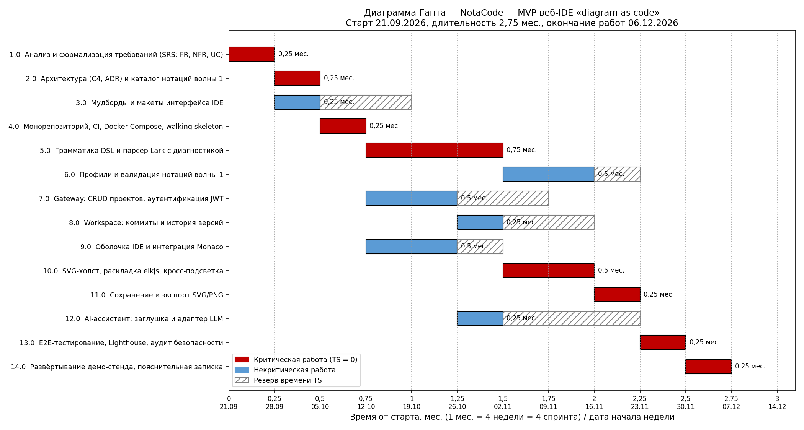
Рисунок 4 – Диаграмма Ганта NotaCode с резервами времени
ВЫВОДЫ
Для проекта NotaCode построена WBS из 6 этапов и 14 работ, длительности оценены методом PERT, определены зависимости «финиш – старт». Критический путь 1.0 → 2.0 → 4.0 → 5.0 → 10.0 → 11.0 → 13.0 → 14.0 задаёт длительность 11 недель (2,75 мес.): работы завершаются 06.12.2026, что укладывается в SMART-срок MVP 13.12.2026. Некритические работы 3.0, 6.0–9.0 и 12.0 имеют резервы 1–3 недели. Excel-планировщик заполнен формулами CPM, диаграмма Ганта выделяет критический путь.

